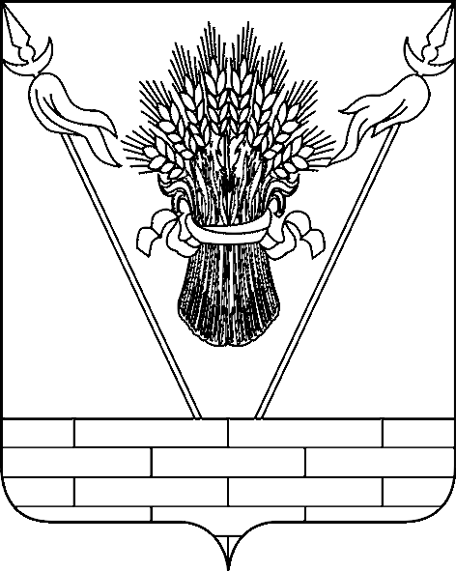

СОВЕТ МУНИЦИПАЛЬНОГО ОБРАЗОВАНИЯ
ТБИЛИССКИЙ РАЙОН

РЕШЕНИЕ

от _____________ № _____
ст-ца Тбилисская

О внесении изменений в решение Совета муниципального образования Тбилисский район от 5 августа 2024 г. № 415 «Об установлении дополнительной меры социальной поддержки в виде единовременной денежной выплаты гражданам, заключившим в период с 1 августа 2024 г. до завершения специальной военной операции контракт о прохождении военной службы с Министерством обороны Российской Федерации»

В соответствии с частью 5 статьи 36 Федерального закона от 20 марта 2025 г. № 33-ФЗ «Об общих принципах организации местного самоуправления в единой системе публичной власти», в целях дополнительной материальной поддержки граждан, заключивших контракт о прохождении военной службы, руководствуясь статьями 25, 64 Устава муниципального образования Тбилисский муниципальный район Краснодарского края, Совет муниципального образования Тбилисский район р е ш и л:
1. Внести в решение Совета муниципального образования Тбилисский район от 5 августа 2024 г. № 415 «Об установлении дополнительной меры социальной поддержки в виде единовременной денежной выплаты гражданам, заключившим в период с 1 августа 2024 г. до завершения специальной военной операции контракт о прохождении военной службы с Министерством обороны Российской федерации» (в редакции решений Совета муниципального образования Тбилисский район от 30 января 2025 г. № 490, от 29 мая 2025 г. № 540, от 25 декабря 2025 г. № 52) следующие изменения:
1) пункт 1 решения изложить в новой редакции:
« 1. Установить на территории муниципального образования Тбилисский муниципальный район Краснодарского края дополнительную меру социальной поддержки в виде единовременной денежной выплаты в размере:
1) 200 000 (двухсот тысяч) гражданам Российской Федерации, имеющим регистрацию по месту жительства (пребывания) на дату заключения указанного контракта на территории муниципального образования Тбилисский район, заключившим в период с 1 августа 2024 года по 31 декабря 2024 года контракт о пребывании в добровольческом формировании (о добровольческом содействии в выполнении задач, возложенных на Вооруженные Силы Российской Федерации) и принимавшим (принимающим) участие в специальной военной операции;
2) 200 000 (двухсот тысяч) рублей гражданам Российской Федерации, заключившим в период с 1 августа 2024 года по 31 декабря 2024 года через Военный Комиссариат Тбилисского района Краснодарского края (далее – военный комиссариат) контракт о прохождении военной службы с Министерством обороны Российской Федерации;
3) 300 000 (трехсот тысяч) рублей гражданам Российской Федерации, заключившим в период с 1 января 2025 года до 31 мая 2025 года через Военный Комиссариат Тбилисского района Краснодарского края (далее – военный комиссариат) контракт о прохождении военной службы с Министерством обороны Российской Федерации;
4) 500 000 (пятисот тысяч) рублей гражданам Российской Федерации, заключившим в период с 1 июня 2025 года до завершения специальной военной операции через Военный Комиссариат Тбилисского района Краснодарского края (далее – военный комиссариат) контракт о прохождении военной службы с Министерством обороны Российской Федерации;
5) 500 000 (пятисот тысяч) рублей иностранным гражданам и лицам без гражданства, законно находящимся на территории Российской Федерации, прошедшим отбор в Военном Комиссариате Тбилисского района Краснодарского края (далее – военный комиссариат) и заключившим с 1 апреля 2026 года до завершения специальной военной операции контракт о прохождении военной службы с Министерством обороны Российской Федерации на срок не менее одного года.»;
2) пункт 2 решения изложить в новой редакции:
« 2. Предоставление дополнительной меры социальной поддержки, указанной в пункте 1 настоящего решения, осуществлять в соответствии с порядком, утвержденным администрацией муниципального образования Тбилисский район.».
2. Администрации муниципального образования Тбилисский район разместить настоящее решение на официальном сайте администрации муниципального образования Тбилисский район.
3. Муниципальному казенному учреждению «Учреждение по обеспечению деятельности органов местного самоуправления муниципального образования Тбилисский район» (Яньшин Р.С.) опубликовать настоящее решение в сетевом издании «Информационный портал Тбилисского района».
4. Контроль за выполнением настоящего решения возложить на постоянную комиссию Совета муниципального образования Тбилисский район по бюджету и финансам (Глембовский Э.Э.).
5. Настоящее решение вступает в силу со дня его официального опубликования и распространяется на правоотношения, возникшие с 1 апреля 2026 года.

Глава муниципального образования  Тбилисский муниципальный район  Краснодарского края | О.М. Ляхов
Председатель Совета муниципального  образования Тбилисский район | Н.А. Кривошеева

